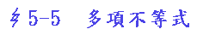
[1] 不等式：
(1)定義：設P(x) 是實係數n次多項式，形如P(x) ≧0，P(x)≦0的式子，
稱n次不等式。
(2)正負(+,-)符號法則：設A ,B ,CR 則
- AB>0 (A>0且B>0) 或(A<0且B<0)
- AB<0 (A>0且B<0) 或(A<0且B>0)
(3) 運算規則：設A ,B ,CR 則
1.A>B A±C＞B±C
2.B>C ⬄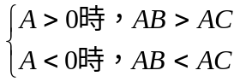
[2]一次不等式：
- 一次不等式ax+b>0，a≠0的解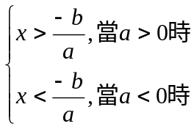
(2)設一次不等式ax+b>0，cx+d>0的解集合分別是S ,T
則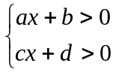 的解集合是S∩T
※例題一
解不等式(３Ｘ－３)－(４Ｘ－７)＜(３Ｘ＋５)－７Ｘ－４
答：Ｘ＜－１
※例題二
求下面聯立不等式的解 :
２Ｘ－３＞３Ｘ－７
－４Ｘ＋７＜５Ｘ＋１６
答：－１＜Ｘ＜４
[3]二次不等式
- 定義:a,b,c R,a0,形如ax+bx+c0或ax+bx+c0
稱一元二次不等式。設等式二根,為實數,且<則
(x-)(x-)<0 ⬄ <x<
(x-)(x-)>0 ⬄ x<或x>

(2)解法有二種:
- 分解(等式)法:當判別式D=b-4ac0
- 配方法:當判別式D=b-4ac<0
[例]解x-x+1>0
D=1-4=-3<0
(x-x+)+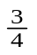=(x-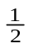)+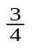>0
xR,令x-x+1>0,其解 xR任意實數
(3)結論:
1.a>0且D=b-4ac<0⬄f(x)=ax+bx+c>0(恆正) xR
2.a<0且D=b-4ac<0⬄f(x)=ax+bx+c<0(恆負) xR
※例題三
解不等式２Ｘ－５Ｘ－３＜０
答：-＜Ｘ＜３

※例題四
設ｍ為一實數，若ｍX＋(ｍ－１)Ｘ＋(ｍ－１)＞０對所有實
數Ｘ均成立，求m之範圍。
答：ｍ＞１

[4]高次不等式
設p(x)=ax+……+ax+a(取a>0)
要解p(x)>0或p(x)<0,先找等式p(x)=0的所有實根為α₁< α₂<…<α_{n},
將數線分割而成的n+1個線段,由右而左標示+,－,+,－,…的符號,
則標示+號的即為P(x)＞0的解,而標示－號的即為P(x)＜0的解。

[5]分式不等式
(1)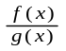>0⬄f(x)g(x)>0 , (2)<0⬄f(x)g(x)<0
※例題五
解不等式(２Ｘ－Ｘ－６)(Ｘ－２Ｘ－２)０
答：-Ｘ１－或２Ｘ１＋

◎第一部份 基本概念題
1.求下列各不等式的解
（１）X＞３X－４－２X＋１
答:1x<2
（２）略
（３）略
2.求下列各不等式的解
（１）（２X＋１）（X－１）（X－２）（X－３）０
答:x-或1x2或x3
（２）略
（３）略
◎第二部份 一般性題目
3.解不等式(X+2)(X+3)(X+4)(X+5)<120
(提示:(X+2)(X+3)(X+4)(X+5)=(X+7X+10)(X+7X+12)。)
答:-7<x<0

- 4.設f(x)是一個二次函數,而且不等式f(x)>0的解是-1<x<3,求不等式
f(3x-5)<0的解。
答:x<或x>
5.設f(x)是一個三次函數,而且f(3x+1)>0的解是-1<x<1或x>2,求
f(2x+3)<0的解。
答:x<-或<x<2

